**МИНИСТЕРСТВО НАУКИ И ВЫСШЕГО ОБРАЗОВАНИЯ РОССИЙСКОЙ ФЕДЕРАЦИИ**

Федеральное государственное бюджетное образовательное учреждение высшего образования

**«Сибирский государственный университет науки и технологий имени академика М.Ф. Решетнева»**

Институт инженерной экономики

Прикладная информатика

**ОТЧЕТ ПО ЛАБОРАТОРНОЙ РАБОТЕ №6**

по дисциплине «Программная инженерия»

Разработка диаграмм поведения (Use Case Diagram, Activity Diagram) для разрабатываемого приложения

Тема

Вариант №9

Преподаватель И. В. Василенко

подпись, дата инициалы, фамилия

Обучающийся БПЭ23-01 23140109 А. М. Злобин

номер группы, зачетной книжки подпись, дата инициалы, фамилия

Красноярск 2025

**Задание**:

Диаграмма Use case:

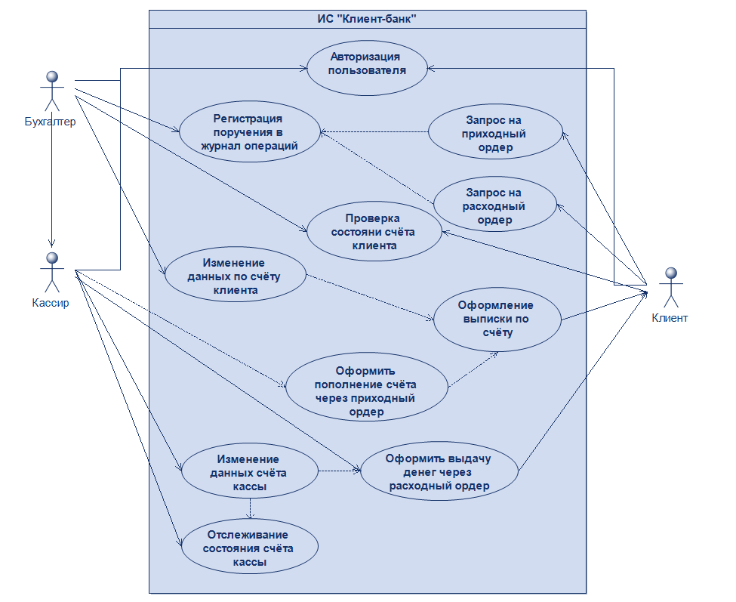

Диаграмма активности:

